ACTIVITY PERTEMUAN 7

NAMA : Fizri Rosdiansyah

NPM : 50421535

KELAS : 4IA06

MATERI : Dokumentasi Perangkat Lunak Terpadu,Version Control System,Git,dan Github

MATA PRAKTIKUM : Rekayasa Perangkat Lunak 2

Soal

1. Screenshot langkah-langkah dari pembuatan repository,clone repository,git push dan git pull hingga branching repository sesuai dengan video di praktikum

Jawab

1.Langkah-Langkahnya

A.Menyambungkan

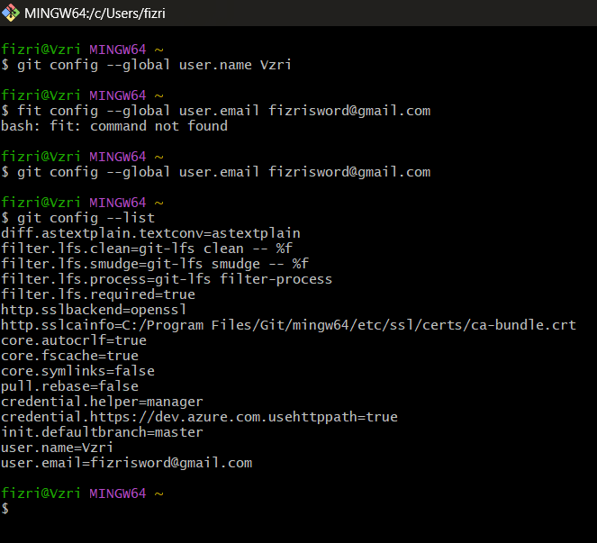

B.Membuat Direktori di PC

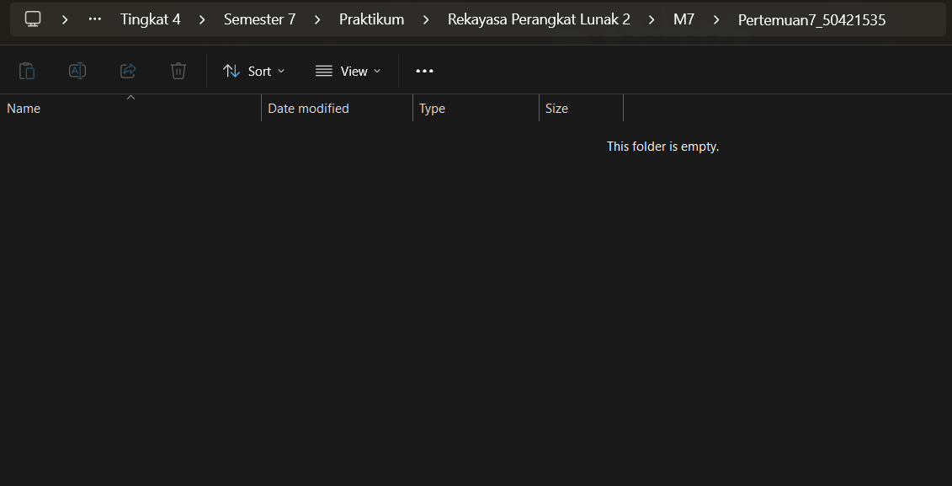

C.Membuat Repository di Github

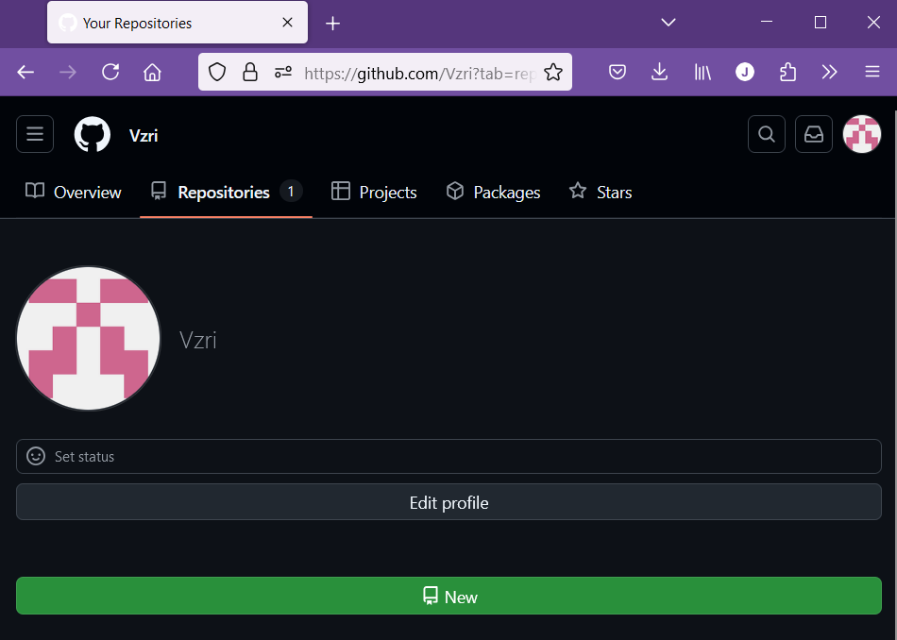

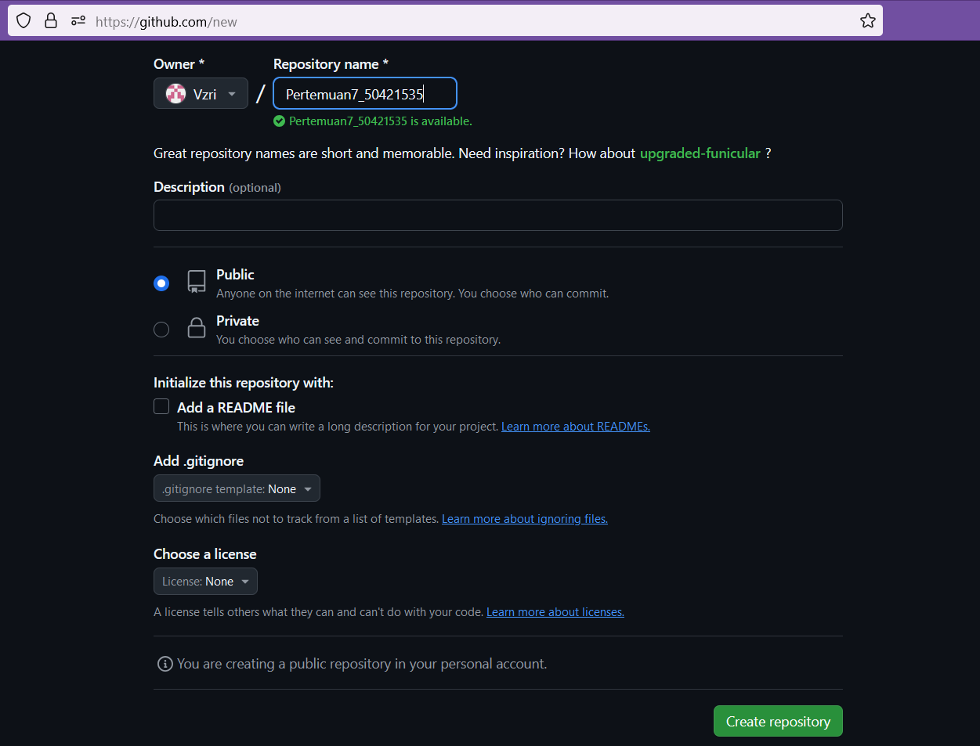

D.Membuka Gitbash di rectory Pertemuan7_50421535

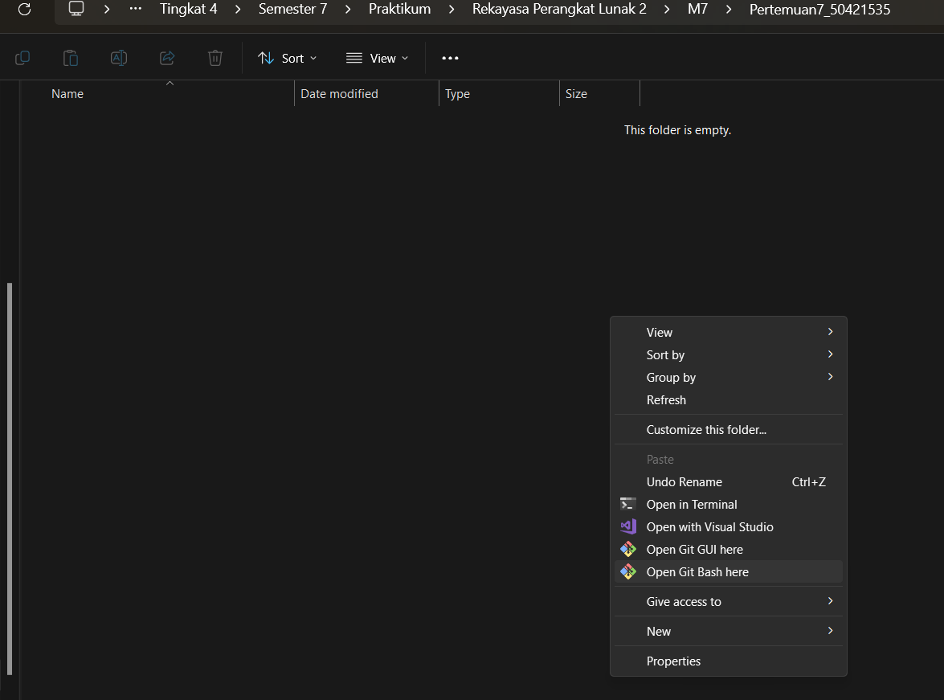

E.Membuat file README

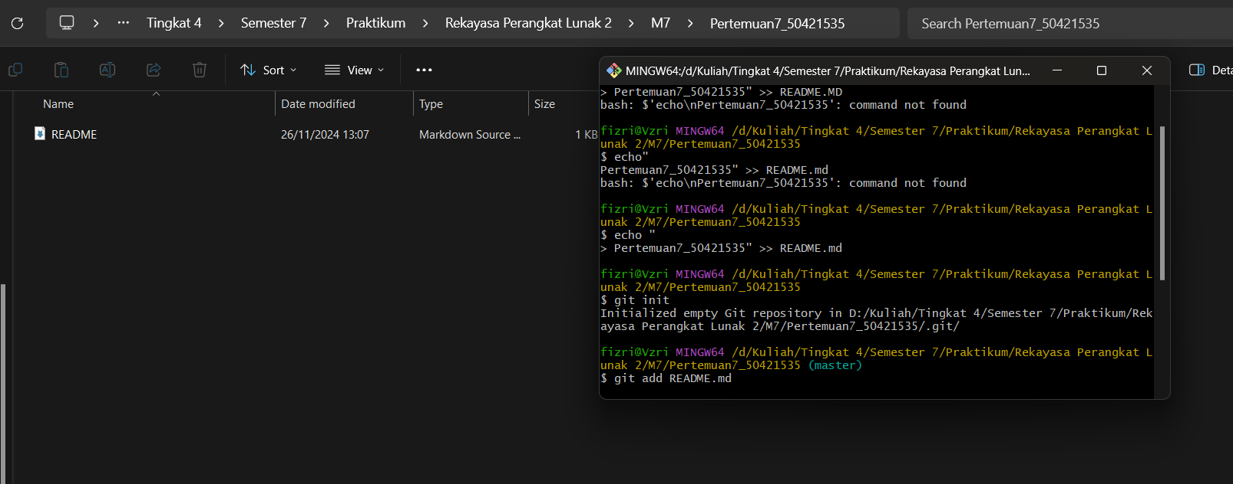

F.Melakukan First Commit

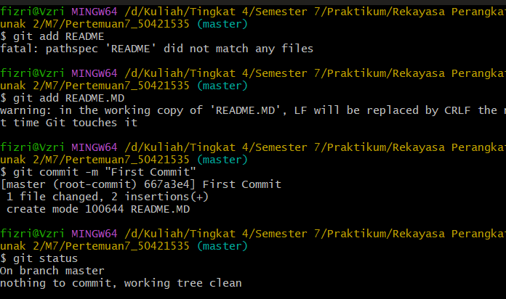

G.Melakukan Push

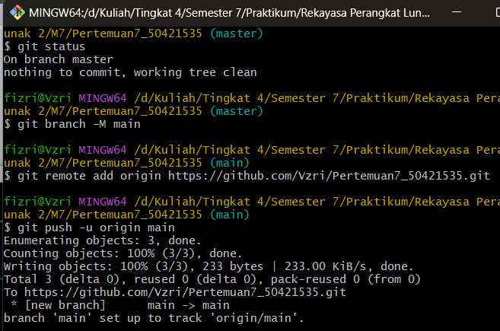

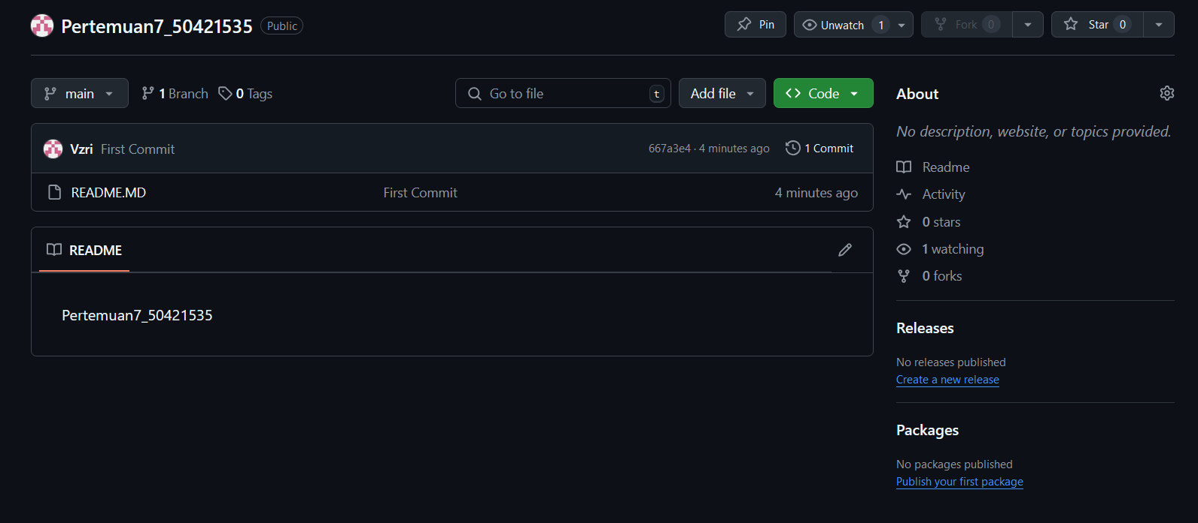

H.Membuat Folder Clone

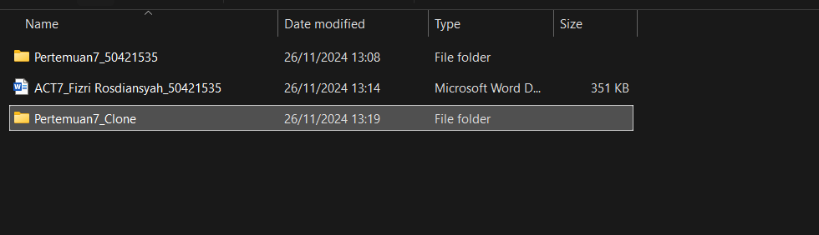

I.Melakukan Clone

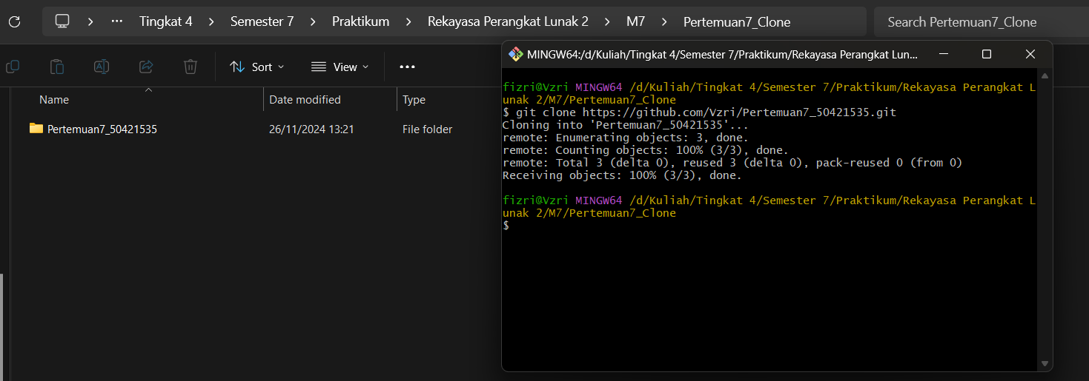

J.Membuat file test.txt

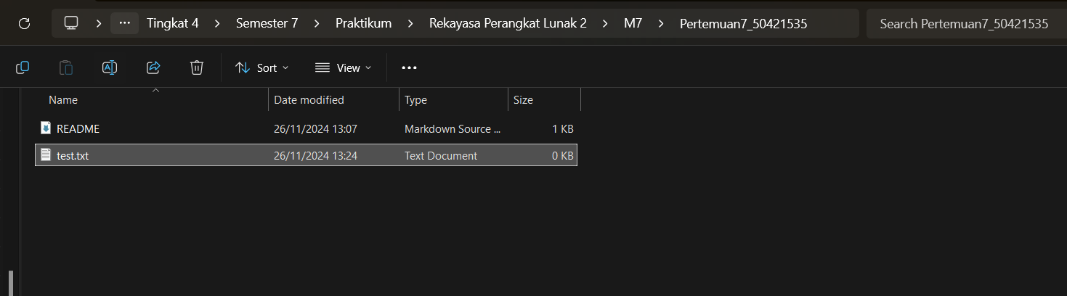

K. Melakukan staging

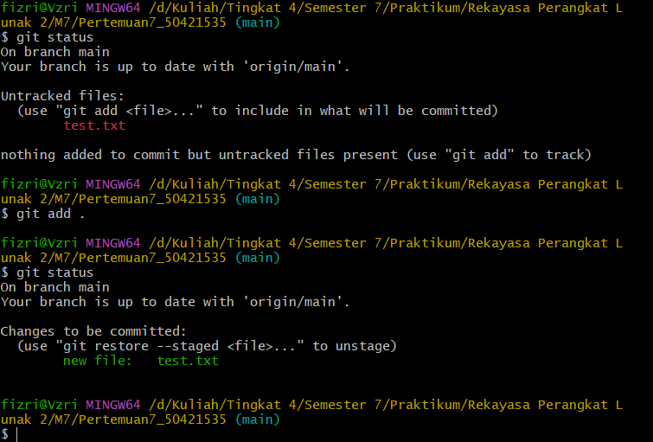

L.Melakukan push ke repository

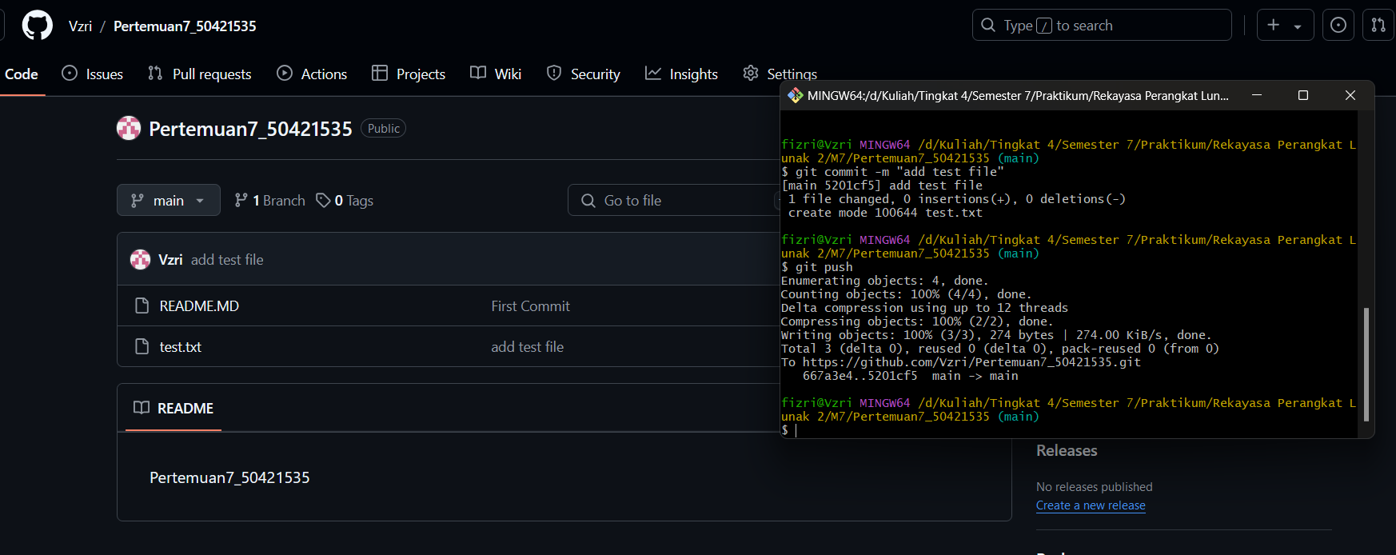

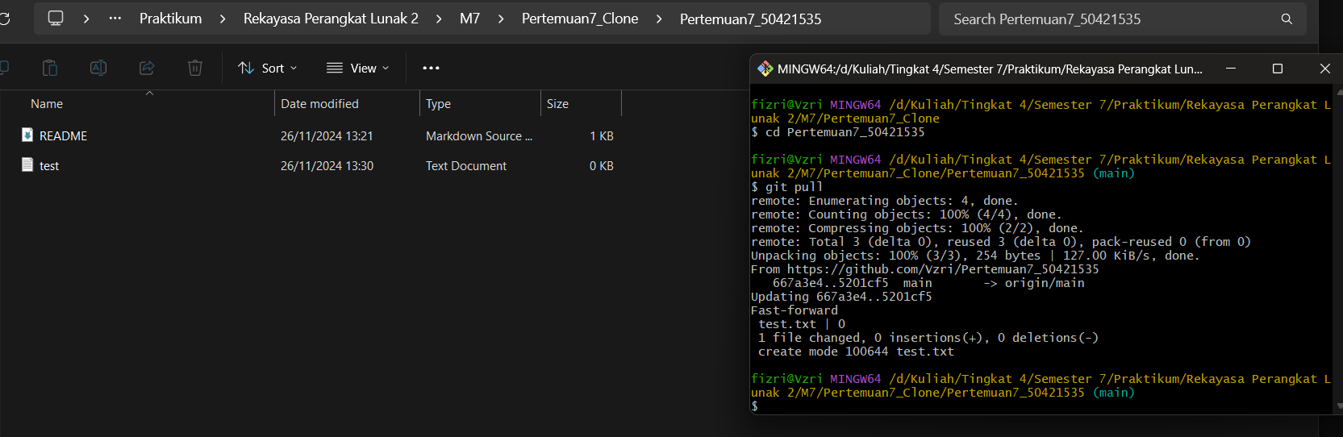

M.Membuat file branch

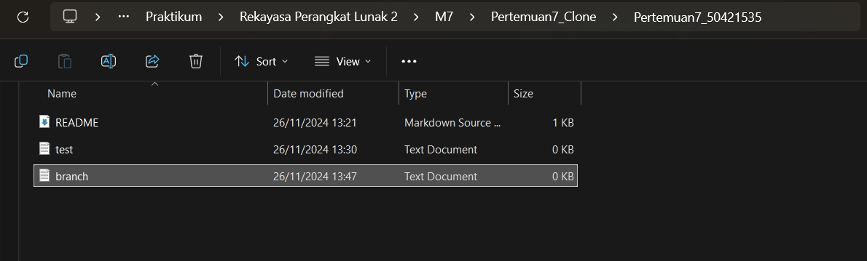

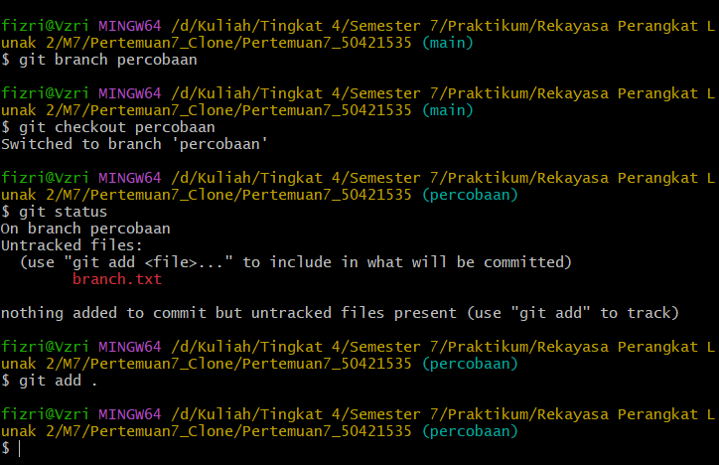

N. Melakukan Commit,push dan pull file clone ke main

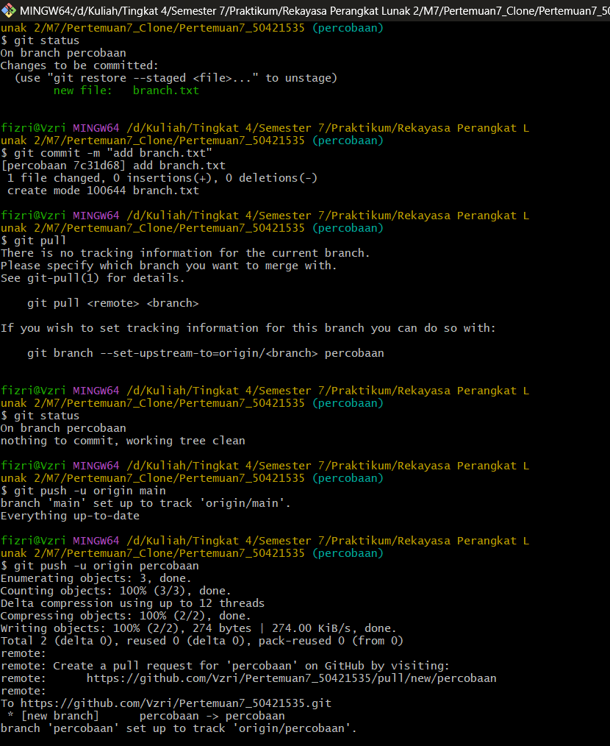

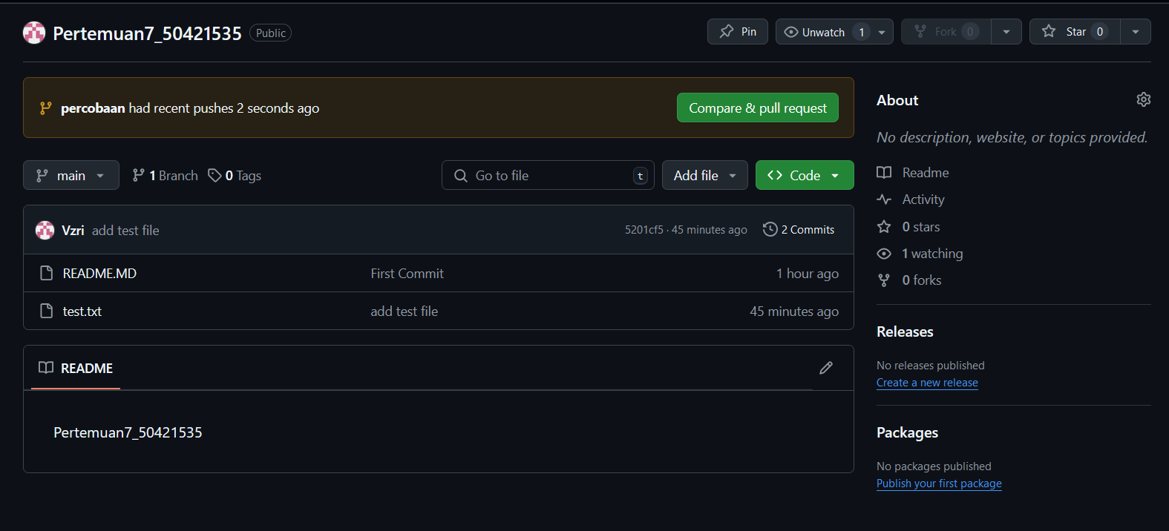

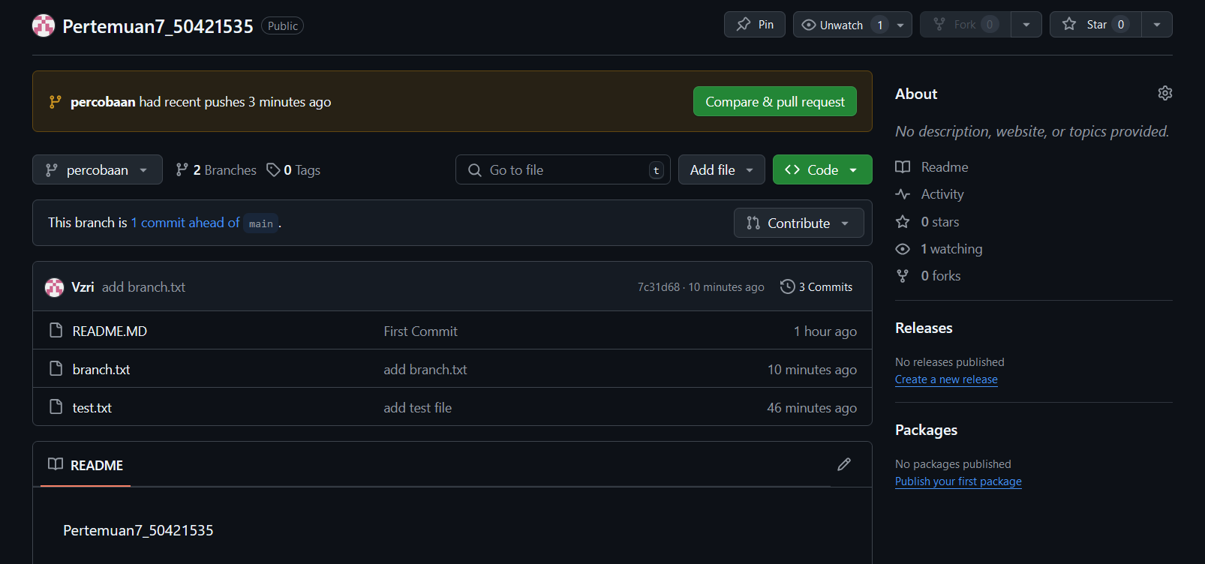

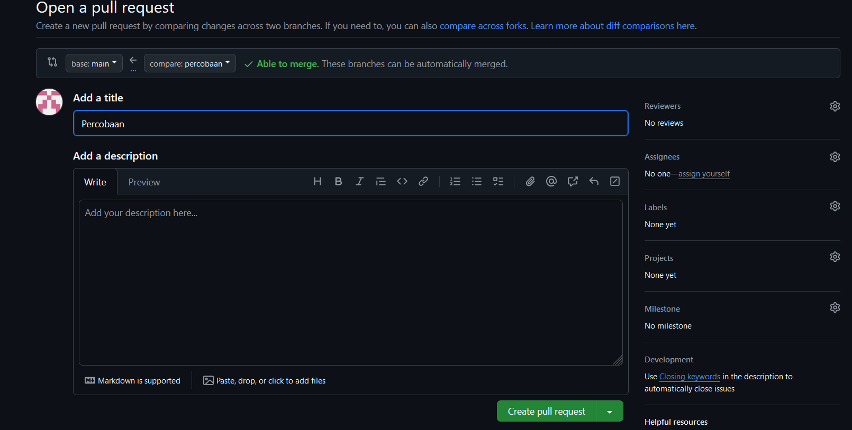

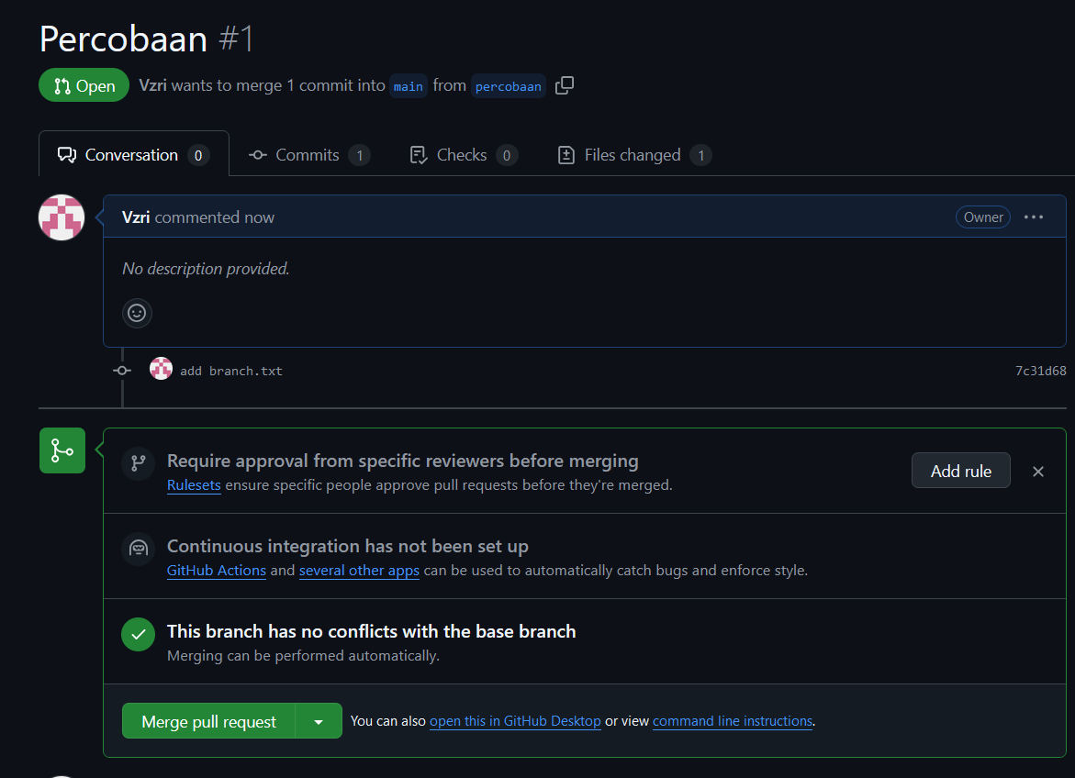

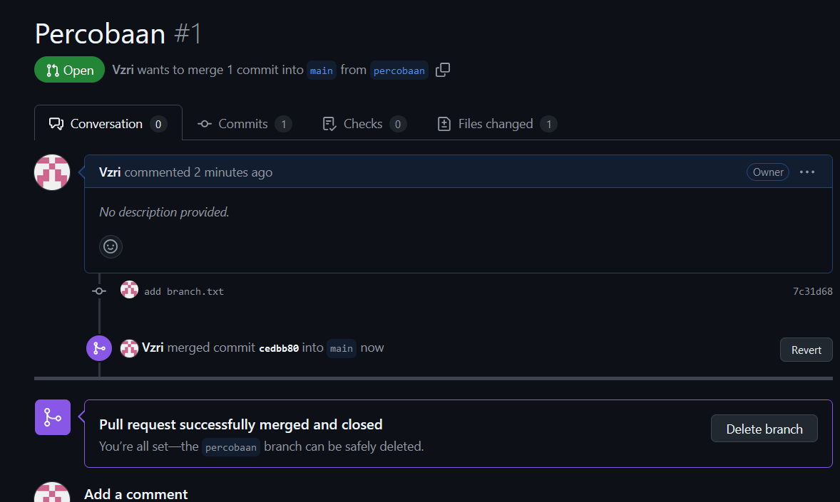

O.Berhasil melakukannya

